**Diseño Conceptual Extendido. SQL - DQL**

Laboratorio #2

JUAN SEBASTIÁN GUAYAZÁN CLAVIJO

Ingeniería de Sistemas

PROFESOR (COORDINADOR O JEFE)

() - -

Escuela Colombiana de Ingeniería Julio Garavito

202-

Contenido

**Diseño Conceptual Extendido. SQL - DQL** 1

PARTE UNO. Refactorización 2

A. Modelo conceptual 2

B. Modelo lógico 2

PARTE DOS. División por ciclos 2

A. Definición de ciclos 2

PARTE TRES. Ciclo uno. 3

A. Modelo conceptual. Conceptos. (¿qué conoce?) 3

B. Modelo conceptual. Funciones. (¿qué hace?) 3

C. Modelo conceptual. Consultas Operativas. (¿qué ofrece?) 3

D. Modelo lógico. (¿cómo se almacena?) 3

PARTE CUATRO. Extendiendo ciclo uno. 3

RETROSPECTIVA 4

# PARTE UNO. Refactorización

[En lab02.doc y adventure.asta]

(ContenidoBaseDatos → Modelo lógico → Modelo conceptual)

En este punto vamos a perfeccionar el trabajo realizado en al laboratorio anterior. No olviden considerar los comentarios de la entrega.

# Modelo conceptual

* 1. Revisen su modelo conceptual y perfecciónenlo. ¿Cuáles fueron los cambios realizados?
* Adición de colores por los grandes conceptos
  1. Señalen los grandes conceptos (GC) con colores diferentes (GC: Conceptos + Relaciones)

# Modelo lógico

* 1. Revisen su modelo lógico y perfecciónenlo. ¿Cuáles fueron los cambios realizados?

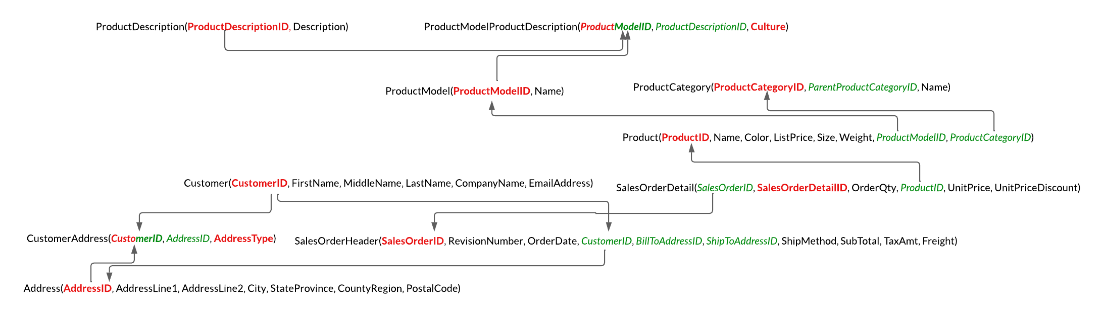

* Evidenciar con colores cada una de las llaves correspondientes
* Corregir la unión a partir de el correcto uso de llaves foráneas y primarias entre los conceptos relacionados
* Color de relaciones
  1. (Consulten la definición de claves y nulidades de cada tabla con el comando correspondiente al motor1) Decidan cuáles atributos podrían quedar como desconocidos (que pueden ser nulos). Justifiquen su selección.)
  2. Señalen los grandes conceptos con colores diferentes (CRUD : Tablas)
* Modelo
* Categoría
* Producto
* Venta
* Cliente

# PARTE DOS. División por ciclos

[En adventure.asta]

# A. Definición de ciclos

Para continuar, vamos a dividir el trabajo en ciclos de desarrollo e implementar un ciclo:

**Ciclo 1:** Información del área de mercadeo (productos, categorias y modelos)

**Ciclo 2:** Información del área de ventas (clientes, ventas)

1. Organicen el contenido en las carpetas de diseño considerando las especificaciones de entrega.2
2. Preparen las carpetas correspondientes al ciclo dos de desarrollo. 3

1. En moodle hay una referencia a los comandos
2. En moodle está la estructura de diseño de proyectos. [Estructura.](https://campusvirtual.escuelaing.edu.co/moodle/mod/wiki/view.php?id=59242)
3. En astah creen los modelos (adventure/1. Ciclo 1/ 2. Logico) y (adventure/2. Ciclo2/2. Logico)

# PARTE TRES. Ciclo uno.

[En adventure.asta lab02.doc]

# Modelo conceptual. Conceptos. (¿qué conoce?)

* 1. Realicen el diagrama de conceptos4 extendido. Únicamente extiendan los conceptos del ciclo.

(Consulten la especificación de los tipos de las columnas con el comando correspondiente al motor5) No olviden indicar para cada uno de los atributos tipo y modificador, cardinalidad y requisito de unicidad, cuando sea necesario.

Usen Integer, Real, Boolean, String y DateTime como tipos del modelo conceptual. Recuerden los atributos a los que decidieron permitir que fueran desconocidos..

# Modelo conceptual. Funciones. (¿qué hace?)

* 1. Realicen el diagrama de funciones. 6

¿Cuáles casos de uso son necesarios para almacenar la información del ciclo? Usen el estándar Mantener <Objeto>, Mantener <Rol> y Registrar <Evento> Usen para los casos de uso los colores de los CRUD.

# Modelo conceptual. Consultas Operativas. (¿qué ofrece?)

* 1. Implemente las siguientes nuevas consultas-7
     + Los productos que más clientes han comprado [categoria, modelo, producto, número de veces]

(De mayor a menor. Incluir las que se han vendido más veces que el promedio)

* + - Duós de productos que se venden juntos.

[Los dos nombres y las veces que se venden juntos] (Ordenamos de mayor a menor. Los primeros cinco duos.)

* + - **Propongan una nueva consulta para esta área**
  1. De las consultas **easy o medium** propuestas en SQLZOO, seleccionen y generalicen la que consideren más relevante para este ciclo de desarrollo. Implémentenla, si no lo han hecho. 8
  2. De las consultas anteriores, diseñen las dos que consideren son las mejores consultas. Preséntenlas en el diagrama de casos de uso9 .

# Modelo lógico. (¿cómo se almacena?)

* 1. Editen el modelo lógico general para que en este sólo queden las tablas necesarias para el ciclo: las propias y las de referencia.

# PARTE CUATRO. Extendiendo ciclo uno.

* Implementen las consultas **Hard questions** en SQL

[Escriban las consultas en los lenguajes pedidos y prueben la consulta SQL en sqlzoo. Si no lograron escribir alguna, Indiquen el punto de problema]

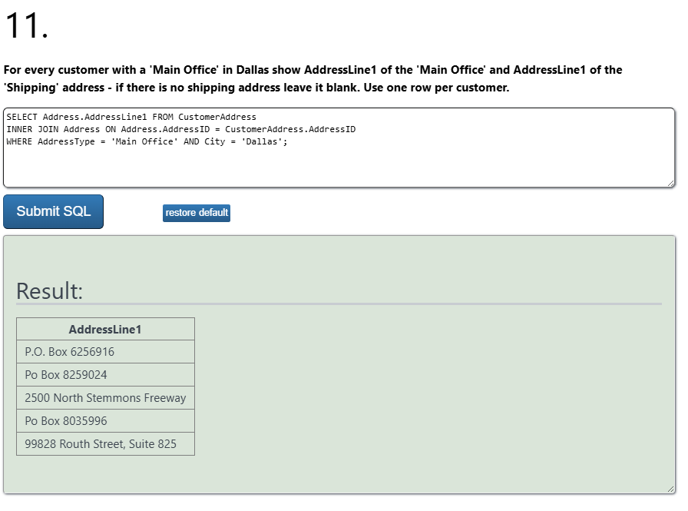

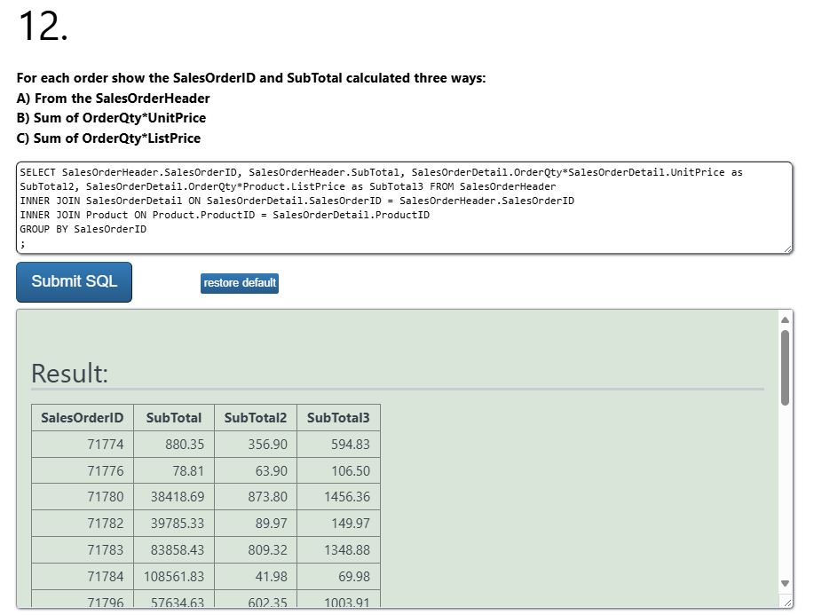

* De las consultas **hard** seleccione la que considere más importante para adicionarla al ciclo uno. Diséñenla (no olvide generalizarlas). Preséntenla en un diagrama de casos de uso10 .

1. En astah cree un diagrama de clases (adventure/1. Ciclo 1/ 1. Conceptual / Conceptos) Configure la vista del modelo para que únicamente sean visibles la zona de atributos sin visibilidad pero con tipos.
2. En moodle hay una referencia a los comandos
3. En (adventure/1. Ciclo 1/1. Conceptual/ Funciones). No incluya historias de uso.
4. Incluya la propuesta de la nueva consulta, las sentencias SQL y las respuestas en el documento del laboratorio.
5. Incluya la sentencia SQL y la respuesta de la consulta en el documento del laboratorio.
6. En astah cree un diagrama de casos de uso (adventure/1. Ciclo 1/ConsultasOperativas). Incluya la historia y el detalle (columnas, filtro, orden).
7. En astah cree un diagrama de casos de uso (adventure/1. Ciclo uno/ConsultasOperativas). Incluya la historia y el detalle.

# RETROSPECTIVA

1. ¿Cuál fue el tiempo total invertido en el laboratorio por cada uno de ustedes? (Horas/Hombre)
2. ¿Cuál es el estado actual del laboratorio? ¿Por qué?
3. ¿Cuál consideran fue el mayor logro? ¿Por qué?
4. ¿Cuál consideran que fue el mayor problema técnico? ¿Qué hicieron para resolverlo?
5. ¿Qué hicieron bien como equipo? ¿Qué se comprometen a hacer para mejorar los resultados?
6. ¿Qué referencias usaron? ¿Cuál fue la más útil? Incluyan citas con estándares adecuados.